**MS로그인 웹페이지 만들기 (feat. Code Server)**

환경설정

**1.Code-Server + Docker (오픈소스 사용)**  
실행방법은 아래와 같음.

1)Docker Desktop 설치 한다  
2)[https://hub.docker.com/r/linuxserver/code-server //](https://hub.docker.com/r/linuxserver/code-server%20//)오픈소스  
의 링크로 찾아가서 오픈소스를 pull하거나 PowerShell로 “docker pull linuxserver/code-server” (”는 생략) 커맨드 명령어를 입력하면 내 도커 컨테이너에 image가 들어 간 것을 확인 할 수 있다.



이미지를 실행시키기 위해서는 컨테이너가 필요하다. 그럼 Run을 눌러본다. 그러면 큰 저항 없이 확인버튼을 누른다면 아래와 같은  


컨테이너를 확인할 수 있다.  
3)cmd 창으로 ip를 확인하자. 명령어는 ipconfig  
주소를 확인했다면, 만약 내 주소가 192.168.8.31 이라하자.  
4)vscode를 키고 , .yml 파일을 만든다.   
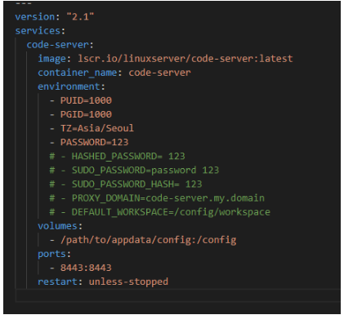  
파일을 만들면 Vscood의 툴로 Docker 를 업데이트 해보라고한다.  
파일을 저장 후, 3)에서 확인한 주소+:8443으로 들어가본다.  
<http://192.168.8.31:8443/> //그러면 내가 설정한 비밀번호 위에   
코드를 보면 123으로 설정했다. 123을 입력하면 들어갈 수 있다.  
이를 이미지화해서 컨테이너에 넣어둔 것을 컨테이너 A라 하자.  
  
문제점   
1. CodeServer 는 동일 와이파이에서만 작업이 가능하다.  
이를 해결하기 위해서는 물리서버 or 클라우드 서버로 배포과정  
을 거쳐야한다.(이는 공식 문서로 확인한 내용)  
-물리서버 : Window Hyper-v 서버 배포 방법을 이용해본다.  
[https://blog.lael.be/post/10026 //](https://blog.lael.be/post/10026%20//)   
Code-Server 오픈소스에 따른 방식이 있는지 확인해서 작업해본다.  
<https://github.com/coder/code-server/blob/main/docs/guide.md>

-클라우드: 네이버클라우드 등 무료 1년 서버를 확인해서 이용한  
다.

**2.물리서버(서비스 페이지 배포서버 CD)+ GithubAction +Docker**  
이를 이미지화해서 컨테이너에 넣어둔다. 이 컨테이너는 B라고 하자.

**3.Ms 로그인**  
dockerfile로 내가 사용하고자 하는 html, node.js, php 과 같은 언어등을 dockerfile에 설정해서 연동한다. 그 후, 원하는 언어로 Ms로그인의 토큰을 가져와서 로그인을 구현한다. 그 후 이를 GithubAction으로 자동 CI를 하게 만든다. 이를 이미지화해서 컨테이너에 넣어둔다. 이 컨테이너를 C라고 하자.

통합구현

위 환경설정 3가지를 각 컨테이너 A, B ,C 에 넣었는데, 이를  
Docker-compose를 통해서 네트워크 설정을 한다.  
-https://devlog-wjdrbs96.tistory.com/312  
-https://pinggoopark.tistory.com/184  
  
11/24 진행내용-> Jerry: MS로그인 스터디 , Kevin: 환경설정 스터디   
작업방식-> 워드로 문서화하며 github로 내용 과정을 공유하면서 진행중.